实现决策树ID3算法

1.实现环境：visual studio2015专业版

2.实验内容：实现决策树ID3算法。**今天周三，天下着雨，餐馆里坐满了人，约等待30-60分钟，那张三会等着吃法国餐吗？**

3.实现过程：决策树ID3算法将会产生一个决策树，帮助我们在历史数据的基础上对现有问题做出尽可能合理的决策。该算法使用在课堂介绍ID3算法时所使用的训练数据集：

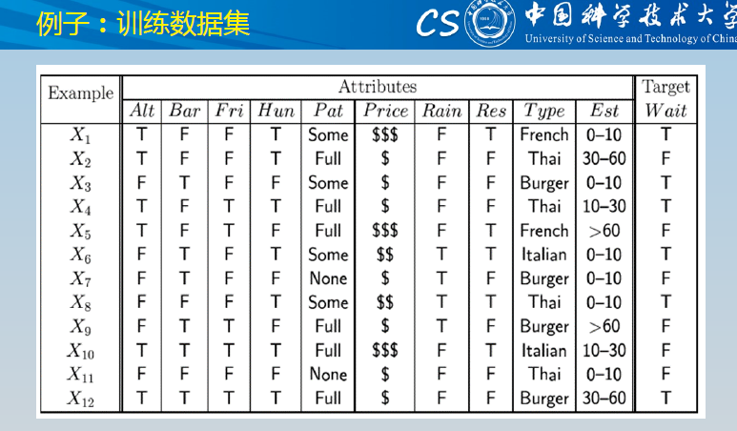

并在此基础上添加了额外的5条记录共计15条训练数据。假设这些数据来自张三的日常生活，我们的问题是：**今天周三，天下着雨，餐馆里坐满了人，约等待30-60分钟，那张三会等着吃法国餐吗？**为了回答这个问题，我们有必要根据历史数据建立一棵决策树，为了方便算法的实现我们实现建立一个属性及各属性值的对应的数字表示。定义如下：

std::vector<std::string> attribute_names={ "alt","bar","Fri/Sat","hungry","Patrons",

"Price","rain","res","Type","WaitEstimate"};

std::vector<std::string> attribute_values= { "T", "F","None", "Some", "Full", "$",

"$$", "$$$","French","Thai","Burger","Italian","0-10","10-30","30-60",">60"};

通过下标来表示各字符串，我们将数据集编码如下：

0 1 1 0 3 7 1 0 8 12 0

0 1 1 0 4 5 1 1 9 14 1

1 0 1 1 3 5 1 1 10 12 0

0 1 0 0 4 5 1 1 9 13 0

0 1 0 1 4 7 1 0 8 15 1

1 0 1 0 3 6 0 0 9 12 0

1 0 1 1 2 5 0 1 10 12 1

1 1 1 0 3 6 0 0 9 12 0

0 1 1 0 4 5 0 1 10 15 1

0 0 0 0 4 7 1 0 11 13 1

1 1 1 1 2 5 1 1 9 12 1

0 0 0 0 4 5 1 1 10 14 0

0 1 1 0 4 5 1 1 9 12 0

0 1 1 0 3 7 0 0 8 12 0

1 0 1 1 4 5 0 1 8 14 1

1 0 0 1 4 5 0 1 11 12 0

1 0 1 1 4 5 0 1 11 14 0

据此，写出ID3算法，生成一棵决策树如下：

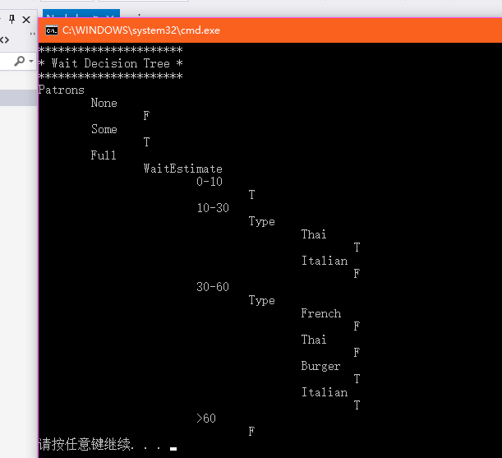

根据此决策树，我们可以轻易的回答刚才的问题：**今天周三，天下着雨，餐馆里坐满了人，约等待30-60分钟，那张三不会等着吃法国餐**。